NR. 37 (1119) † ANUL 22 | 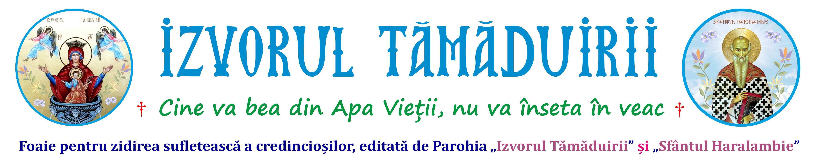
14 SEPTEMBRIE 2025
APARE GRATUIT DUMINICA
Botoșani, Parcul Tineretului 2A
† parohiaizvorultamaduiriibotosani@yahoo.com † izvorultamaduiriibotosani.iasi.mmb.ro † facebook.com/Biserica Izvorul Tămăduirii †
SF. CUV. IOSIF CEL NOU DE LA PARTOȘ - 15 septembrie  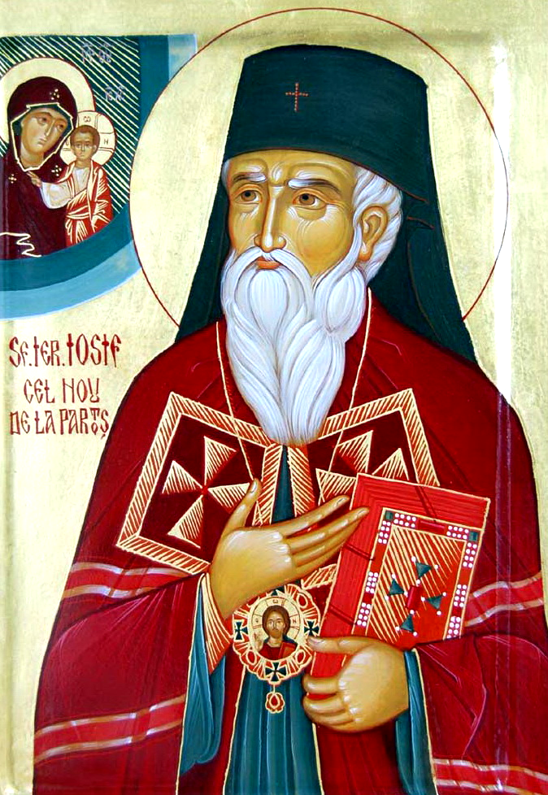  Iosif cel Nou, de la Partoș (n. 1568, Raguza Dalmației - d. 1656, Mănăstirea Partoș) este un sfânt român din calendarul creștin-ortodox, sărbătorit pe data de 15 septembrie. Născut Iacob și rămas orfan de mic, mama sa îl trimite să învețe carte la Ohrida, pe când avea 12 ani. La 15 ani intră la Mănăstire Adormirii Maicii Domnului, iar după cinci ani pleacă la muntele Athos, la Mănăstirea Pantocrator, unde este călugărit cu numele de Iosif. După o vreme s-a retras în sihăstrie, unde se spune că datorită virtuților sale creștinești primise de la Dumnezeu darul săvârșirii de minuni prin vindecarea bolilor. Ajungând cunoscut, iubit și respectat, Iosif a fost hirotonisit la muntele Athos și rânduit drept duhovnic al călugărilor de acolo. A trecut pe rând pe la mănăstirile Xiropotam, Vatoped, Hilandar și alte schituri și mănăstiri fiind, apoi, numit egumen la Mănăstirea Sfântul Ștefan din Adrianopole. Acolo a slujit șase ani, iar mai apoi a fost egumen la Mănăstirea Cutlumuș de la muntele Athos. Apoi s-a retras lângă Mănăstirea Vatopedu, însă a fost chemat de românii din Banat să le fie mitropolit. În 1650, de sărbătoarea Sfântului a fost hirotonit mitropolit al Banatului. A păstorit credincioșii din Banat timp de 3 ani. În această calitate a săvârșit alte minuni, printre care stingerea unui incendiu ce cuprinsese o parte a Timișoarei. „Ieșind din biserică cu Sfintele Taine în mâinile sale și rugându-se cu lacrimi, îndată a trimis Dumnezeu o ploaie puternică și s-a stins focul”. În anul 1653, Iosif s-a retras la mănăstirea Partoș, unde a mai trăit încă trei ani, după cum glăsuiește despre aceasta o însemnare, făcută de mână în anul 1655, pe o carte care a aparținut mănăstirii Sângiorge: ”Această carte este a Domnului Mitropolit Iosif al Timișoarei la anul 1655... care de bună voie a părăsit eparhia retrăgându-se în mănăstirea Partoș, unde a trăit câțiva ani și apoi s-a mutat la viața veșnică unde sfinții se odihnesc”. La sfârșitul verii lui 1656 s-a mutat la Domnul la vârsta de 85 ani. Tradiția spune că în momentul adormirii sale clopotele mănăstirii au început să bată fără să le tragă cineva. Trupul mitropolitului a fost așezat într-un mormânt a zidit în naosul bisericii mănăstirești, în dreptul ușii de intrare. La data de 28 februarie 1950 Sfântul Sinod al Bisericii Ortodoxe Române a hotărât trecerea în ceata sfinților a mitropolitului Iosif, stabilindu-se ca dată de cinstire a sfântului 15 septembrie a fiecărui an. Biserica Ortodoxă Română l-a canonizat pe Sfântul Ierarh Iosif cel Nou de la Partoș pe data de 7 octombrie 1956 când moaștele sale au fost aduse din mănăstirea Partoș și așezarea în catedrala mitropolitană din Timișoara. Sfântul Iosif este considerat ocrotitorul Banatului. |  | Sfântul Ierarh Dionisie, Episcopul Cetății Albe - 17 septembrie  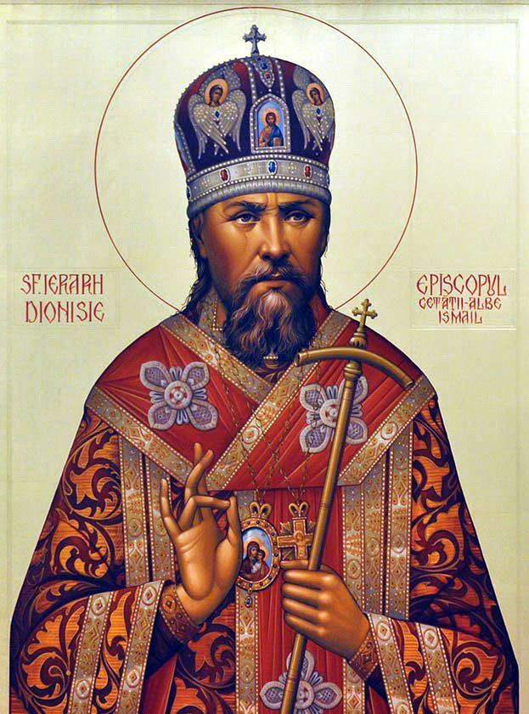  Sfântul Dionisie Erhan s-a născut în anul 1868 în satul Bardar, la 15 km de Chișinău, din părinți evlavioși – Vasile și Andriana, primind din botez numele Dimitrie. La vârsta de 15 ani, simțind dorul de Dumnezeu și dorința de a îmbrăca haina monahală, tânărul Dimitrie a intrat în obștea Mănăstirii Suruceni. De la început, fratele Dimitrie s-a arătat râvnitor față de cele sfinte și dornic de cunoaștere, sârguindu-se să își formeze o cultură teologică prin lecturarea Sfintei Scripturi și a operelor Sfinților Părinți, care i-au fost călăuză în viață și sprijin în momentele de răscruce din viața personală și istoria neamului. A parcurs toate etapele vieții monahale devenind, pe rând, rasofor în anul 1890, monah în anul 1899, primind numele Dionisie, ierodiacon în anul 1900 și ieromonah în anul 1904. Remarcându-se prin viața sa duhovnicească, prin blândețe, dar și fermitate și demnitate în apărarea neamului și a credinței, prin cultura pe care a dobândit-o ca autodidact și prin aprecierea credincioșilor, în anul 1908 a fost ales stareț al mănăstirii Suruceni. Sfântul Dionisie a avut un rol important pentru înfăptuirea idealului de unitate națională în perioada premergătoare momentului istoric de la 27 martie 1918. Bună parte dintre membrii Sfatului Țării îl aveau ca povățuitor și duhovnic. În luna mai a anului 1918 a fost ridicat la treapta de arhimandrit, iar în data de 22 iulie 1918 a fost ales Arhiereu vicar al Arhiepiscopiei Chișinăului și Hotinului, cu titulatura „al Ismailului”, fiind hirotonit în Catedrala Mitropolitană din Iași. Ulterior, în 1934, a devenit Episcop al Cetății Albe și Ismailului, unde a păstorit timp de șase ani. În această perioadă, preocupat de împlinirea datoriilor de păstor, a contribuit la restaurarea și zidirea de biserici, la intensificarea vieții duhovnicești prin înființarea de instituții pentru formarea clerului, a sprijinit înființarea de azile și orfelinate și a lucrat cu multă râvnă la înnoirea duhovnicească din sudul Basarabiei. După pactul Ribbentrop-Molotov și cedarea Basarabiei, s-a refugiat în țară, fiind locțiitor al Episcopiei Argeșului în perioada 1940-1941. La 1 septembrie 1941 s-a pensionat și s-a reîntors în Basarabia, la mănăstirea sa de metanie, trecând la Domnul în data de 17 septembrie 1943, la Spitalul central din Chișinău. A fost înmormântat într-o criptă de lângă biserica Mănăstirii Suruceni, de care era legat sufletește. Trupul Episcopului Dionisie Erhan a fost găsit neputrezit în timpul unor lucrări de consolidare efectuate la Mănăstirea Suruceni, în data de 10 iulie 2018. La propunerea Sinodului Mitropoliei Basarabiei, ca urmare a demersurilor Episcopiei Basarabiei de Sud, Sfântul Dionisie Erhan a fost înscris în calendarul Bisericii Ortodoxe Române în ședința Sfântului Sinod din 25 octombrie 2018. Au fost avute în vedere: ortodoxia credinței, activitatea deosebită desfășurată de episcopul Dionisie Erhan ca stareț al Mănăstirii Suruceni, dar mai ales ca episcop vicar al Arhiepiscopiei Chișinăului și, mai apoi, ca Episcop de Ismail și Cetatea Albă. Slavă lui Dumnezeu pt. toate!
† Cuvântul crucii este nebunie pentru cei ce pier; dar pentru noi, cei ce ne mântuim, este puterea lui Dumnezeu! †

PUTEREA SFINTEI CRUCI  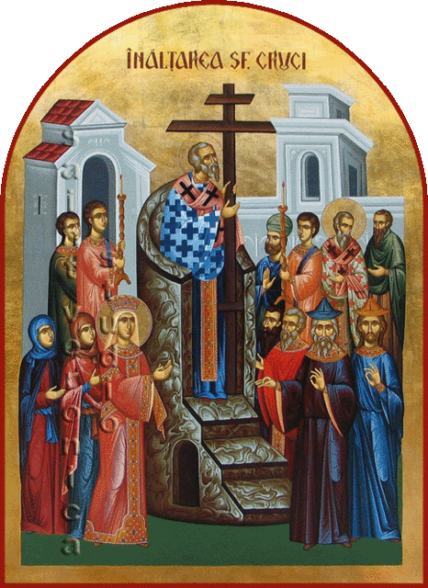  Sfânta Cruce este altarul de jertfă pe care S-a răstignit Mântuitorul nostru Iisus Hristos şi pe care a sfinţit-o cu Sfântul Său Sânge pentru răscumpărarea neamului omenesc. Crucea este mijlocitoarea preamăririi lui Hristos. Prin Sfânta Cruce s-a înlăturat vrăjmăşia dintre oameni şi a avut loc împăcarea lor cu Dumnezeu. Sfânta Cruce este semnul biruinţei lui Hristos asupra morţii şi semnul Fiului Omului, care se va arăta pe cer la a doua venire a Domnului, puterea lui Dumnezeu pentru cei ce vor să se mântuiască, pecetea lui Dumnezeu asupra celor meniţi să scape de la pierzanie. Prin moartea Sa, Mântuitorul nostru Iisus Hristos a biruit păcatul şi moartea, iar prin Învierea Sa din morţi a arătat slava Crucii ca fiind slavă a iubirii Sale jertfelnice, sfinţitoare şi de viaţă făcătoare. Prin Cruce a venit bucurie la toată lumea. Deci, Hristos a transformat crucea din instrument de ocară şi de tortură în simbol al iubirii de viaţă făcătoare. Demonii se tem de Sfânta Cruce, pentru că iubirea smerită a lui Hristos Cel răstignit şi înviat a biruit viclenia şi răutatea lor. Prin urmare, noi nu înţelegem Crucea fără Hristos, şi nici pe Hristos fără Sfânta Cruce. Crucea este nedespărţită de Hristos şi Hristos este nedespărţit de Cruce. Când cinstim Sfânta Cruce, ne aducem aminte în primul rând de iubirea lui Hristos pentru noi, iubire mai tare decât moartea. Iubirea aceasta smerită este singura care dă viaţă şi libertate. De aceea, Crucea este simbolul vieţii trăite în iubire smerită, nu în iubire posesivă, ci în iubire jertfelnică, dăruitoare de sine, iubirea care dă viaţă, care creează comuniune, care iartă şi care înalţă, care recuperează şi care reînnoieşte. În Hristos Cel răstignit pe Cruce se vede iubirea Lui faţă de Dumnezeu Tatăl ca ascultare şi faţă de oameni ca iertare, de aceea, înainte de a muri pe Cruce, Iisus a zis: „Părinte, iartă-le lor, că nu ştiu ce fac!”. Deci, iubirea smerită şi milostivă mai tare decât moartea, se vede numai în Sfânta Cruce. Din acest motiv, noi creştinii aşezăm Crucea şi pe mormântul celor dragi având credinţa că iubirea lui Hristos Cel înviat din morţi va învia din morţi pe toţi cei care cred în El. Desigur, toţi oamenii vor învia din morţi, dar cei care au crezut în El se vor bucura de Înviere ca de o comuniune de iubire şi viaţă eternă cu El, în Împărăţia Preasfintei Treimi, Care este simbolizată, de asemenea, prin semnul Sfintei Cruci. Să ne rugăm lui Hristos Cel răstignit şi înviat să ne dăruiască bucuria Învierii Sale cuprinsă în Sfânta Cruce, să ne dăruiască puterea harului Său, pentru a trece prin toate greutăţile şi încercările; să ne dăruiască puterea de a ierta şi de a ne pocăi, de a ne schimba și înnoi viaţa noastră, prin rugăciune intensă şi prin faptele iubirii creştine. Numai astfel vom simţi bucuria care vine prin cinstirea Sfintei Cruci şi prin apropierea noastră de Hristos, mai ales prin împărtăşirea noastră cu Hristos Cel răstignit şi înviat prezent în Sfânta Euharistie şi prin toate faptele cele bune pe care le săvârşim.  ………………………………………………………………………………………………………………………………………………………………………………….……………………  Singura avere demnă de apreciere este cea cheltuită în slujba lui Dumnezeu, pentru educarea oamenilor și pentru ajutorul celor nevoiași. Numai faptele noastre bune se vor ridica la cer împreună cu noi după moarte și nimic altceva. Slavă lui Dumnezeu pentru toate! |  | Hainele murdare  Într-o biserică venea cu regularitate un bătrânel în haine ponosite. Lumea, evident, se îmbrăca frumos la biserică, își lua - vorba ceea - hainele de duminică. Bătrânelului în schimb, nu-i păsa. Haina era murdară, prăfuită, pantaloni pătați... Așa că oamenii au început să fie deranjați de acest aspect și i-au spus preotului. Preotul l-a luat pe bătrânel deoparte și i-a zis: „Dumneata știi cum ar trebui să vină îmbrăcați oamenii la noi la biserică?”. „Nu știu părinte”. „Păi uite, deseară, când îți faci rugăciunea, întreabă-l pe Dumnezeu cum ar trebui sa fie îmbrăcați oamenii care intră în biserica asta”. „Bine părinte”. A doua zi, bătrânelul apare la biserică în aceleași haine. Preotul i-a zis: „L-ai întrebat pe Dumnezeu cum să te îmbraci?”. „L-am întrebat, părinte”. „Și ce-a zis Dumnezeu”. „A zis că habar n-are. El n-a fost niciodată în biserica asta”.  ………………………………………………………………………………………………………………………………………………………….…  Datoria faţă de părinţi  Un tânăr hotărî să se căsătorească. El promise viitoarei soţii, după dorinţa ei, să alunge din casă pe bătrânul lui tată. Conduse deci într-o zi pe bătrân afară din sat, spunându-i să se ducă unde va voi, căci la el nu mai are ce căuta. În casa lui nu mai era loc şi pentru el. Ochii bătrânului se umplură de lacrimi şi zise fiului său: „Vezi acolo sus pe deal piatra aceea mare? Până acolo l-am condus şi eu pe tatăl meu, lăsându-l apoi în voia sorţii. Condu-mă deci şi tu până acolo”. „Dumnezeule, ce aud?”, strigă fiul, cutremurat. „Dumneata ai făcut părinţilor tăi aceeaşi nedreptate pe care voiam să ţi-o fac şi eu acum? Oare şi copiii mei vor face cu mine astfel? Vino înapoi cu mine şi de acum înainte voi avea grijă în fiecare zi şi te voi apăra de toate nevoile şi bolile până când vei închide ochii”. MORALA: „Cinsteşte pe tatăl tău şi pe mama ta, ca să-ţi fie bine şi să trăieşti ani mulţi pe pământ”.  ………………………………………………………………………………………………………………………………………………………………………………………………………………………………..…..  Paşii lui Dumnezeu  Un om, ajuns în rai, i-a cerut lui Dumnezeu să-i descopere viaţa pe care a trăit-o. Dumnezeu i-a înfăţişat-o ca şi când ea s-a desfăşurat pe nisipul unei plaje. Omul a văzut că în momentele de bucurie erau patru urme de paşi pe nisip, ale lui şi ale lui Dumnezeu. Dar în clipele de suferinţă, erau numai două urme. Mâhnit, omul i-a spus lui Dumnezeu: „De ce în momentele grele m-ai lăsat singur?”. Domnul i-a răspuns: „În clipele de suferinţă erau doar urmele Mele, pentru că atunci te purtam pe braţe”. Slavă Ție, Doamne!
  PROGRAM LITURGIC
  ZIUA | ORA | SLUJBE / ACTIVITĂȚI
  Luni  15 septembrie | 07:30 -  09:00 | Sfânta Liturghie în sobor
  Miercuri  17 septembrie | 18:00 | Paraclisul Sf. Icoane Portărița
  Vineri  19 septembrie | 18:00 | Taina Sfântului Maslu
  Sâmbătă  20 septembrie | 07:00 | Sfânta Liturghie și pomenire
  Sâmbătă  20 septembrie | 18:00 | Vecernia Duminicii după Înălțarea Sfintei Cruci
  Duminică  21 septembrie | 07:00 -  11:00 | Utrenia Duminicii după Înălțarea Sfintei Cruci
  Duminică  21 septembrie | 07:00 -  11:00 | Sfânta Liturghie
 PAROH: Preot Daniel Țăranu † Telefon: 0754 325.065 † Contul parohiei - BANCA TRANSILVANIA: RO81BTRLRONCRT0P90566101
& La redactarea acestei foi religioase, se folosesc informaţii preluate din mijloacele de informare în masă ortodoxe: site-uri, publicaţii, reviste, ziare, cărţi, ştiri. 2

